Муниципальное Бюджетное Дошкольное Образовательное Учреждение

«Детский сад №5»

город Усолье – Сибирское

«Речевые игры в работе с детьми старшего дошкольного возраста»

Подготовила:

Горбовская Ирина Михайловна;

учитель – дефектолог.

Игра «Подбери и назови»

Задачи: 1. Учить выделять первый и последний звук в слове.

2. Упражнять в дифференциации звуков «Ш-Ж» («З-Ж», «Ч-Ц», «Л-Р», «С-Ц»,

«Ч-С», «Щ-С», «С-З»).

Оборудование: Предметные картинки; буквы из азбуки.

Ход игры:

1 вариант

Педагог на столе раскладывает картинки. Затем кладет на стол две буквы из азбуки, которые обозначают звуки, часто смешиваемые ребенком. Например: «Ш» и «Ж».

Сначала ребенок подбирает картинки, названия которых содержат звук «Ш» и кладет под соответствующую букву – «Ш»..

После этого он подбирает картинки, названия которых содержат звук «Ж» и кладет под букву – «Ж». Подбирая картинки, ребенок называет их.

Если карточки подобраны или названы неправильно, педагог откладывает эти карточки, чтобы ребенок мог их назвать повторно.

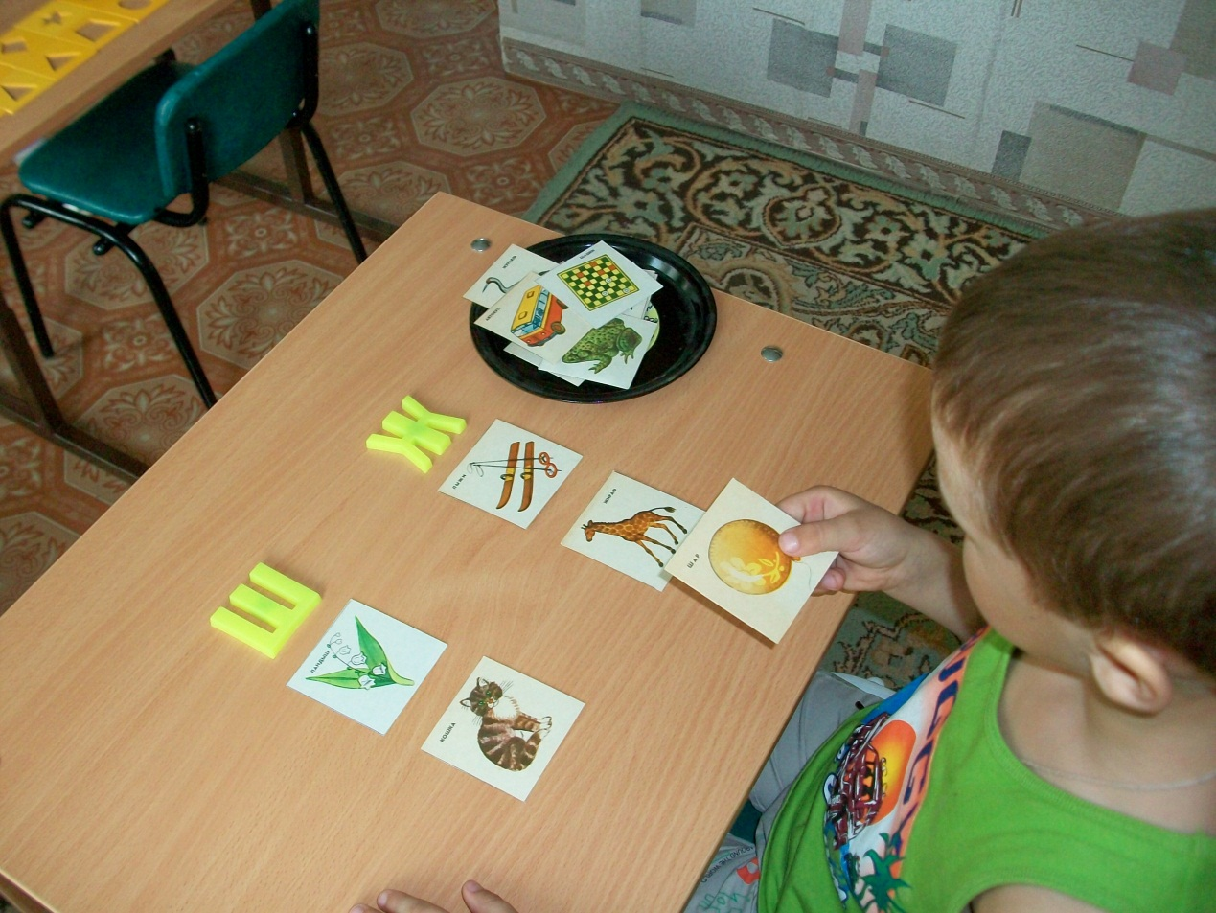

2 вариант

На столе разложены картинки. Педагог берет картинку и называет ее, выделяя голосом последний звук в слове, например: плащ. И кладет над картинкой соответствующую букву – «Щ». Ребенок должен подобрать картинку, название которой начинается на тот звук, которым кончилось предыдущее слово.

Плащ – щука – автобус – самолет и т.д.

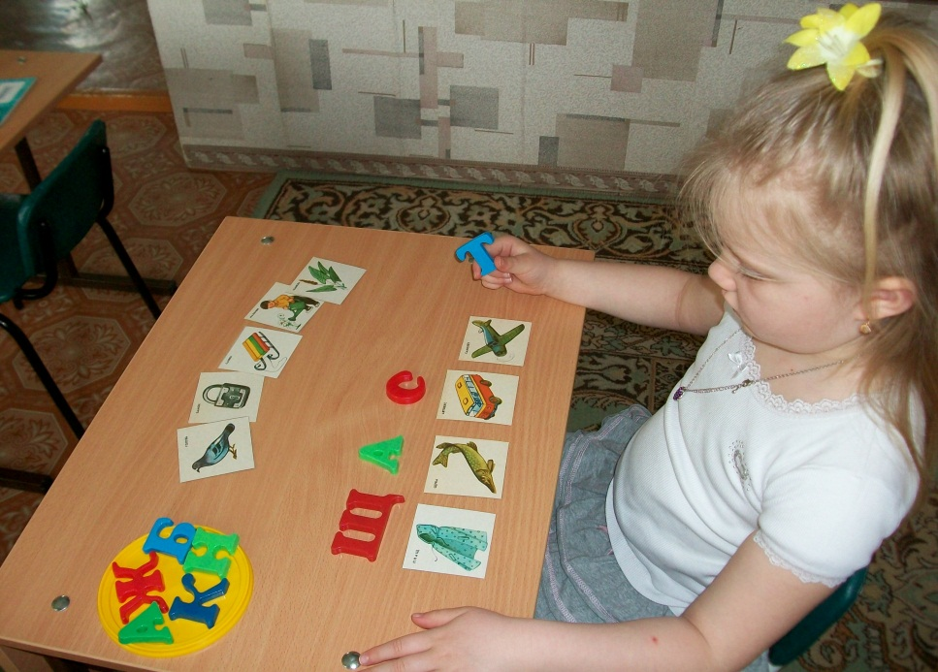

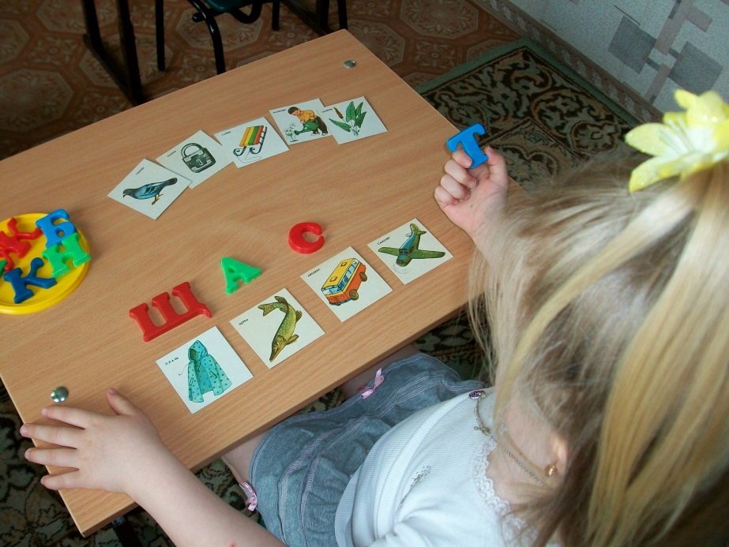

Игра «Чтение слоговой таблицы и слов»

Цель: Обучать детей сознательному, плавному слоговому чтению с постепенным

переходом к чтению целыми словами.

Оборудование: Слоговые таблицы с буквами большого формата по лексическим

темам (см. Приложение).

Ход игры:

1 вариант: Один ребенок указкой показывает слоги, все читают.

2 вариант: Чтение слогов с договариванием до целого слова.

3 вариант: Педагог называет слова, а дети составляют их из слогов.

4 вариант: Педагог предлагает детям составить смешные слова, которых нет в русском

языке.

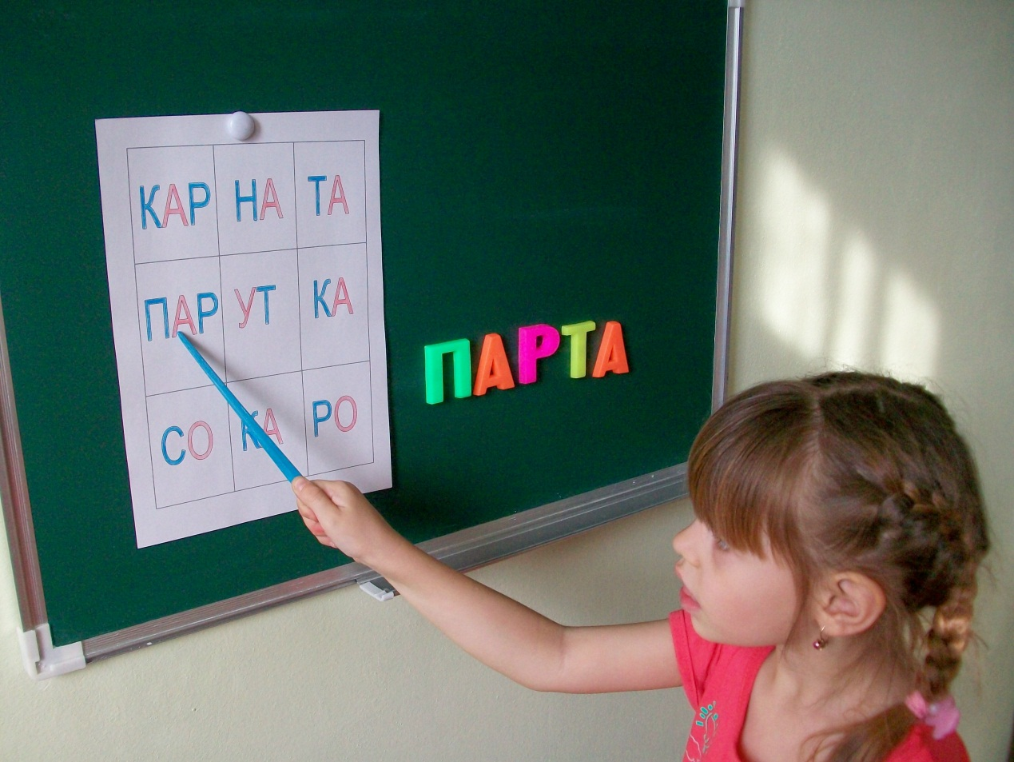

Приложение

|  |  |
| --- | --- |
| Тема «Мебель» | |
| ди | крес |
| ло | ван |
| кро | пу |
| фик | вать |

Слова: диван, кресло, кровать, пуфик.

|  |  |
| --- | --- |
| Тема: «Посуда» | |
| та | под |
| нос | рел |
| ка | со |
| лон | вил |

Слова: тарелка, поднос, солонка, вилка.

|  |  |
| --- | --- |
| Тема «Фрукты» | |
| ли | гру |
| виш | сли |
| ша | мон |
| ва | ня |

Слова: лимон, груша, вишня, слива.

И другие таблицы по лексическим темам.

Игра «Волшебные пластинки»

Цель: Учить детей слоговому чтению с постепенным переходом к чтению целыми

словами.

Оборудование: Подставка; набор пластинок со слогами (пара отмечена одним

цветом).

Ход игры:

1 вариант: Педагог на левой пластинке показывает и читает первый слог слова. Ребенок на правой пластинке должен найти и прочесть второй слог слова. Затем читает слово.

2 вариант: Ребенок самостоятельно составляет слова из слогов по паре пластинок, читает слова.

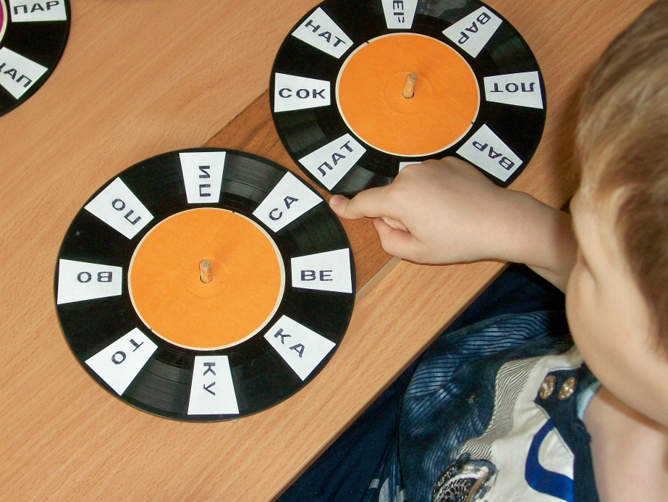

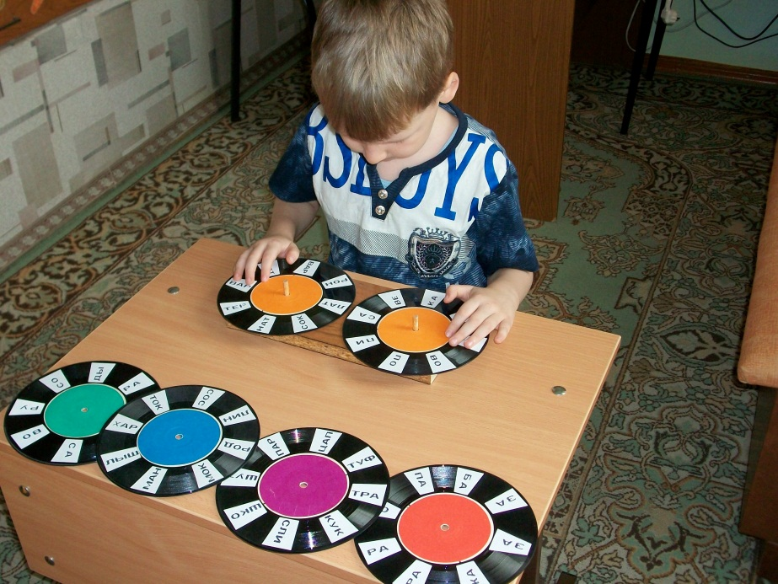

Приложение

1. Подставка

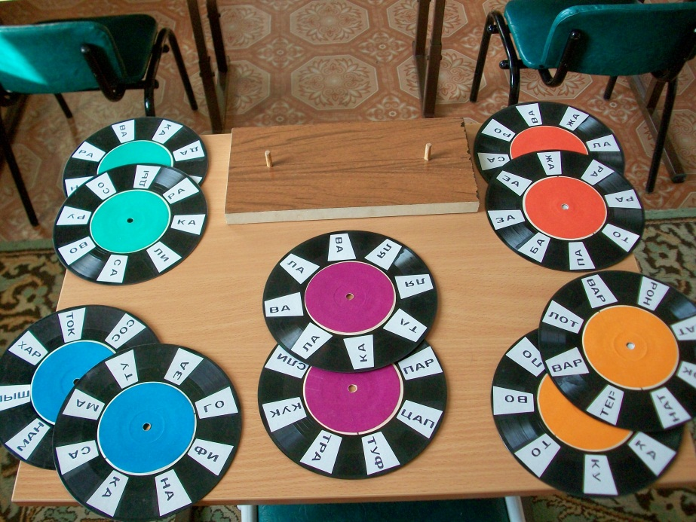

2. Парные пластинки выделены одним цветом

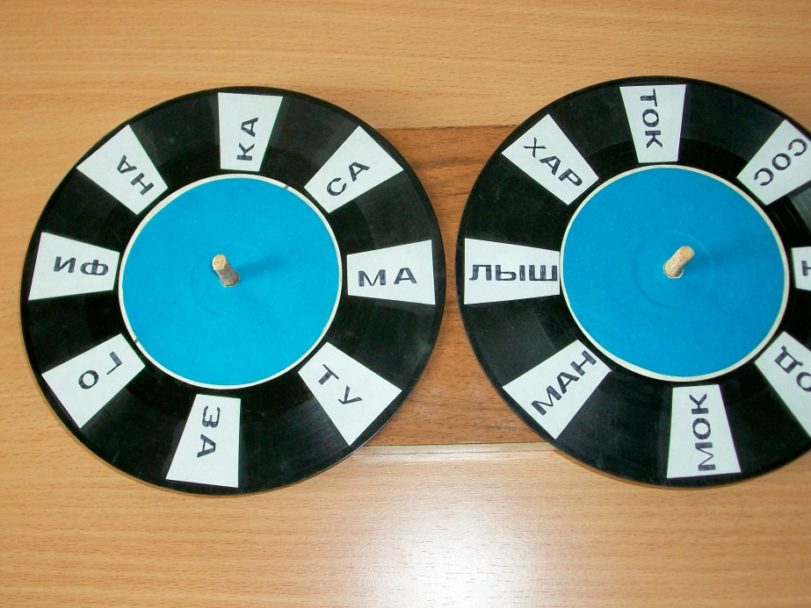

Список использованной литературы:

1. Стребелева Е.А. Коррекционно-развивающее обучение детей в процессе дидактических игр. Москва, Владос, 2008.
2. Швайко Г.С. Игры и игровые упражнения для развития речи. Москва, Просвещение, 1983.
3. Шумаева Д.Г. Как хорошо уметь читать!.. Обучение дошкольников чтению. Программа-конспект. Санкт-Петербург, Детство-Пресс, 1999.